UI颜色体系，整体参考机柜嫩绿色，提供色号
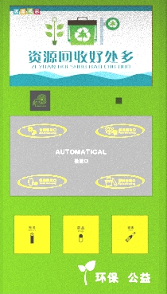
- 支持：与后台的通讯，数据交换，GPS定位，故障/状态，还有视频，图片文件下载。
  - REST API
  - Websocket
  - 协议参考文档
- 支持与底层硬件的交互，MODBUS协议。
  - 协议参考文档
- 支持双目活体检测，主要是拍照与上传，连接后台
  - 提供协议或者驱动
- 支持一个摄像头拍照与上传，连接后台
  - 提供协议或者驱动
- 支持IC卡读卡
- 支持在线升级APP程序（自动推送，自动重启）
- 心跳检测，超过30分钟离网，复位系统.也可以支持远程复位
- 增加一个全手动控制界面，方便调试
- 底部广告可以分区，设置图片循环（可选择配置语音）或者视频

首屏 （维护二维码需快速双击5~6次设备编码，弹出设备IMIE二维码）
四种登录方式：
- 二维码（生成）
- 手机号
- 人脸识别
- IC卡
- 删除语音

过程：
登录→选择投放→投放完成→称重，根据种类计费→显示计费→是否继续投放或者结束
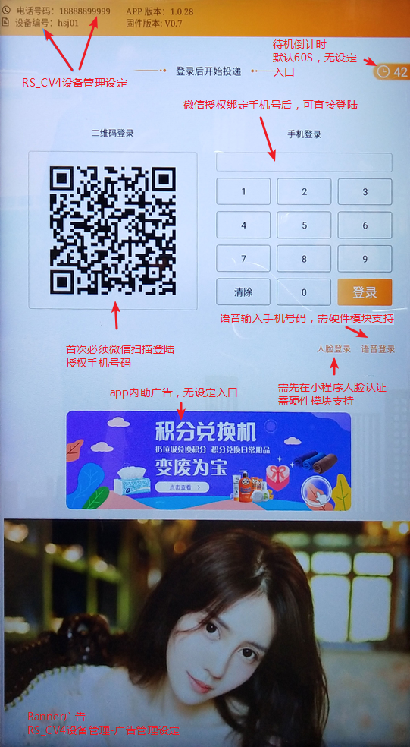
回收员不能等过手机号码直接在面板登陆，进行设备维护与管理；

设备编码二维码界面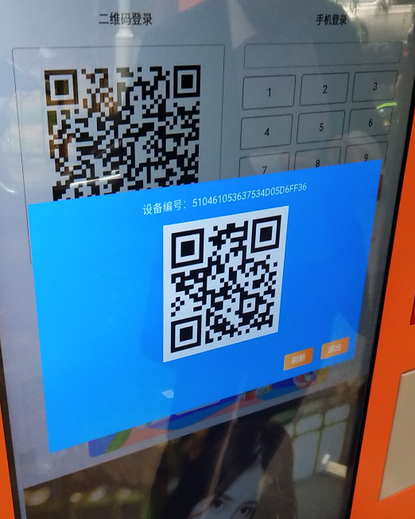

小程序扫码登录或绑定手机号码登陆后界面
以下增加一个机器识别结果，一个图标，占两个位置
增加一个列表（全部从后台获取）：
- 物品名称—又可以包含子类
- 参考图片—又可以包含子类图片
- 参考价格—定义子类价格
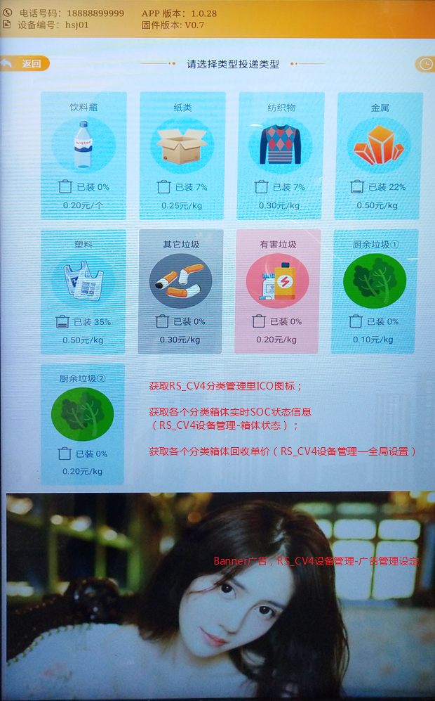

小程序扫码登录或绑定手机号码登陆后界面》选择饮料瓶，弹出二级界面
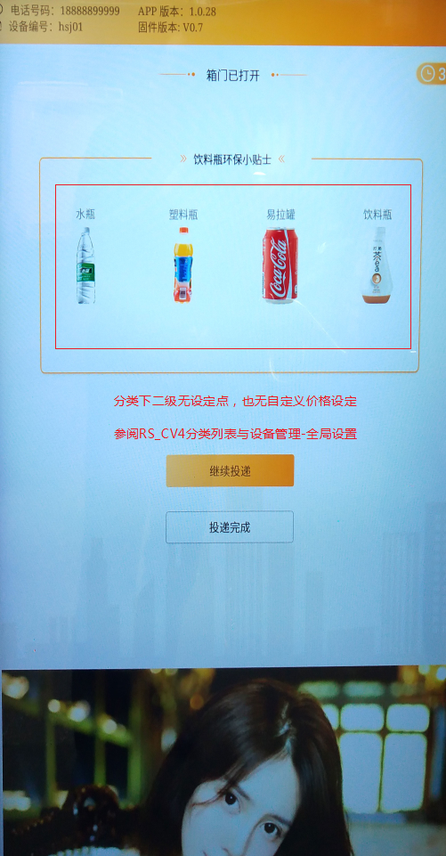

投递并关闭投放门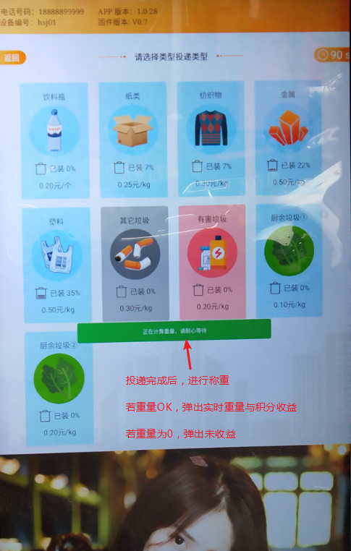
投递完成后，进行称重（计数），纸类在SOC到80%时还会启动2分钟的压缩操作，该时如果进行纸类投放会提示正在压缩请稍候；
设备60S无动作，自动切换为APP轮播广告（RS_CV4设备管理-详情—广告管理）


